测试计划



1引言

1.1编写目的
测试“默燃通信系统”是否符合开发要求

1.2背景
说明：
- 本计划所测系统所属于默燃软件。
- 本软件面向的用户：需要专注学习、工作的群体，包括学生以及职场工作人员
- 本软件采用C/S模式，但运算量主要集中于客户端，高效的数据结构设计使服务器I/O负载较轻。故在开始执行本测试计划之前必须完成数据库与服务器设计开发，还需完成客户端通讯接口的开发。

1.3定义

服务端数据库设计

Table：Users
编号 | userNumber | char(10) | //0000000001
类型 | userType | int | //用户0，管理员1
账号 | userAccount | char(20) | //邮箱、QQ等
密码 | userPassword | char(20) | //Md5
目标 | userAim | char(100) | //用户座右铭
Table：oneUserJob
序号 | oneUserNumber | int | //用户标识
任务时长 | oneUserDuration | int
创建时间 | oneUserCreateTime | Time
开始时间 | oneUserStartTime | Time
完成时间 | oneUserEndTime | Time
预增燃度值 | oneUserForecastIgnition | int
当前燃度值 | oneUserCurrentIgnition | int
充实度 | oneUserCircularity | int
专注度 | oneUserConcentration | int
目标燃度 | oneUserTolgnition | float

2计划

2.1软件说明
提供一份图表，并逐项说明被测软件的功能、输入和输出等质量指标，作为叙述测试计划的提纲。

2.2测试内容
列出组装测试和确认测试中的每一项测试内容的名称标识符、这些测试的进度安排以及这些测试的内容和目的，例如模块功能测试、接口正确性测试、数据文卷存取的测试、运行时间的测试、设计约束和极限的测试等。
- 用户系统(★★★)
- 提示系统(★★)
- 推送系统(★★★★)

2.3 1. 用户系统(★★★)
用户账号注册、登陆、找回。
用户可以注册账号、登录界面，如果用户忘记了之前的密码需要能提供将密码找回的机制，最后提供用户QQ登录、微信登录功能；
用户需求：
1.能够快速简洁的注册、登录软件，当忘记密码时能够有途径快速找回
2.能够查看和修改个人信息

2.3.1进度安排
功能名称 | 开始时间 | 结束时间
账号注册 | 22/08/2019 | 24/08/2019
账号登陆 | 23/08/2019 | 25/08/2019
账号找回 | 25/08/2019 | 26/08/2019
。

2.3.2条件
陈述本项测试工作对资源的要求，包括：
- 用户可以输入邮箱和密码登录，也可以通过手机号码、QQ、微信登录账号等方式登录，故需要邮箱与微信端消息支持；
- 被用来支持本项测试过程而本身又并不是被测软件的组成部分的软件：微信登陆系统，邮箱系统；
- 需要前后端至少各一名开发人员进行对接测试操作。

2.3.3测试资料
本项测试所需的资料：
- 通信规范文档，代码规范文档，测试规范文档；
- 被测试程序Android app及其MySQL数据库所在的服务器端；
- 测试的输入和输出举。
  - http请求范例:
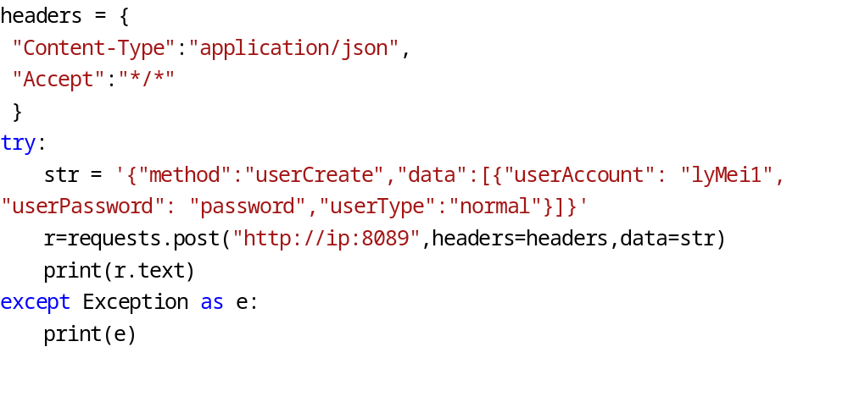
  - http响应范例：
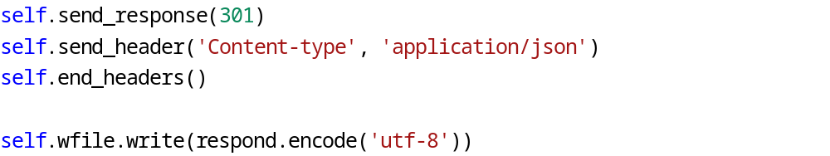
- 有关控制此项测试的方法、过程的图表。
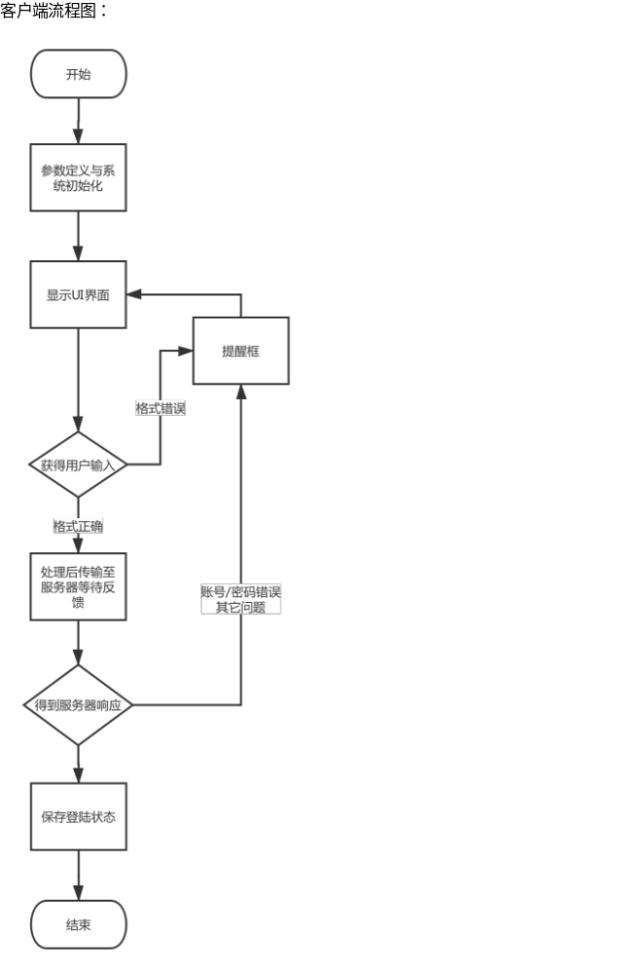
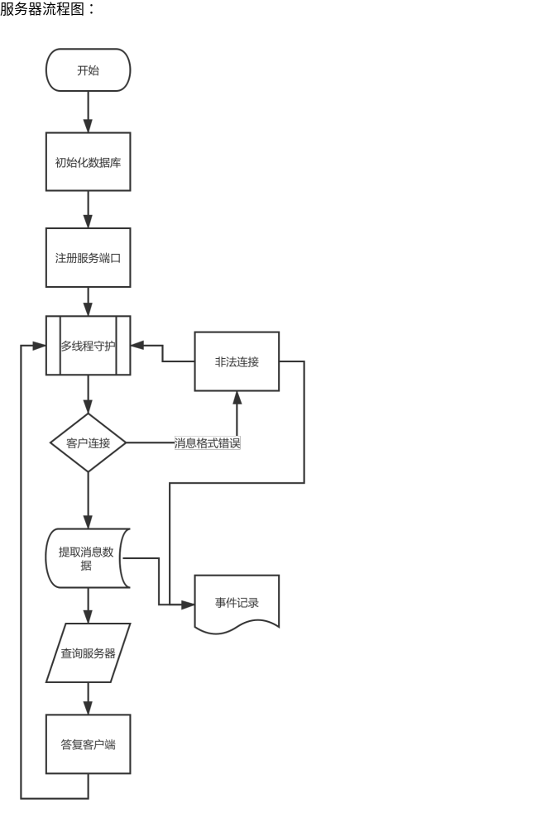

2.4测试2（标识符）
用与本测试计划2.3条相类似的方式说明用于另一项及其后各项测试内容的测试工作计划。

3测试设计说明

3.1用户系统(★★★)
测试注册账号、登录界面，密码找回机制，以及用户QQ登录、微信登录功能；。

3.1.1控制
本测试以半自动方式进行，客户端由测试人员手动通过UI界面进行输入测试，服务器端自动完成数据检索并留下步骤记录以便验证。

3.1.2输入
为测试系统整体表现以及处理问题的能力，采用白盒测试模式。输入数据分为正常数据、异常数据、攻击数据。正常数据采用UI界面输入并传至服务器，异常数据与攻击数据采用测试脚本模式发送至服务器。

3.1.3输出
正常数据测试部分，预期的服务器返回为正常注册、登陆状态码。异常数据测试时，服务器将返回格式错误提示。服务器通过检测cookie与session来监测攻击数据，攻击数据测试时，服务器将屏蔽攻击设备的请求并留下攻击记录。

3.1.4过程

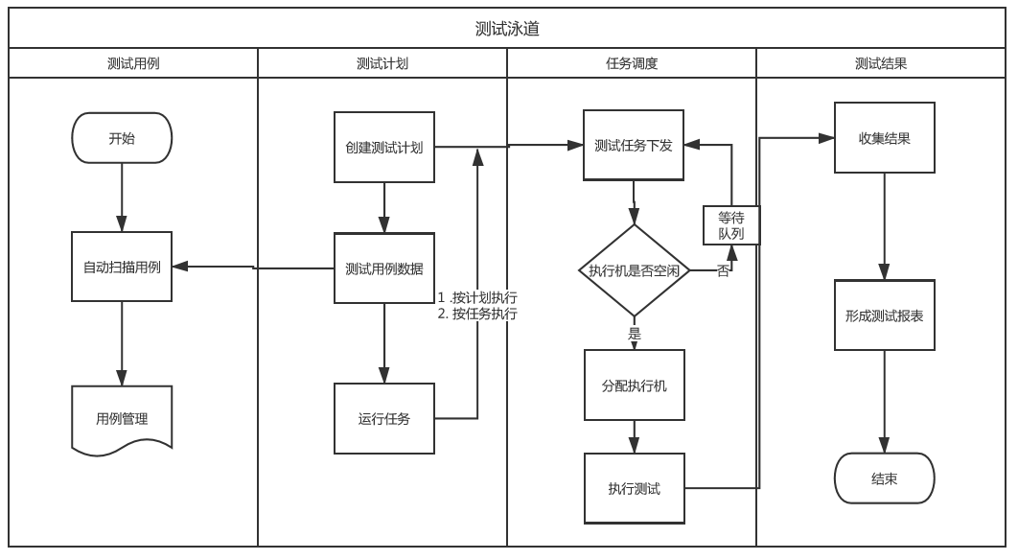3.2测试2（标识符）
用与本测试计划3.l条相类似的方式说明第2项及其后各项测试工作的设计考虑。

4评价准则

4.1范围
测试数据包含了正常、异常、攻击数据，但暂未针对高并发的正常访问对服务器进行压力测试。

4.2数据整理
为了把测试数据加工成便于评价的适当形式，使得测试结果可以同已知结果进行比较而使用脚本化的方法记录测试流程，将测试记录保存为格式统一的记录文件。测试结束后，如需生成测试报表则由测试人员将数据整理形成某一阶段测试报表。

4.3标准尺度
要求数据库查询时间< 2ms，服务器响应时间< 2s、服务器测试输出结果与预期输出之间不允许存在关键字段偏差、测试期间最大允许服务中断2次。

